P O V O D Í L A B E , státní podnik

ZÁMĚR NA SLUŽBU

Cidlina, Jičín, rizikové kácení topolů,
ř. km 74,556 - 74,786

Zpracoval: | Ondřej Černohouz  Úsekový technik PS Jičín  dne: 06/2022 | Podpis
Schválil: | Ing. Bohumil Pleskač  ředitel závodu Jablonec nad Nisou  dne: | Podpis
Schváleno dokumentační komisí: | dne:  číslo zápisu: | Tajemník dokumentační komise  Podpis

Identifikační údaje o plánované akci
Název akce : Cidlina, Jičín, rizikové kácení topolů, ř. km 74,556 - 74,786
Vodní tok (IDVT), ř. km : Cidlina (10100030) ř. km 74,556 – 74,786
Místo (katastrální území) : Jičín (Jičín)
Obec s rozšířenou působností : Jičín
Účel stavby : Kácení břehového porostu
Číslo DHM (Název DHM) : 9051000281 (Cidlina: Vysoké Veselí – Jičín)
Identifikátor ISyPO : 400338580
Nákladové středisko : 1111411
Investor : Povodí Labe, státní podnik, Víta Nejedlého 951, Slezské Předměstí, 500 03 Hradec Králové

Časový plán akce
zahájení dokončení
Vypracování a schválení záměru 06/2022 08/2022
Zadání zakázky na vypracování projektové dokumentace PD nebude zpracována
Vypracování a schválení projektové dokumentace PD nebude zpracována
Realizace akce 2022 18. 11. 2022

Popis současného stavu
V břehovém porostu vodního toku Cidlina, v úseku pod intravilánem města Jičín, se nachází přestárlé topoly určené ke kácení. Při prohlídce VT Cidlina dne 9. 3. 2022 byl posouzen stav topolů jako nevyhovující. Několik topolů, ze kterých padají uschlé větve a došlo i k částečnému zlomení jednoho kmene, stojí v bezprostřední blízkosti zmiňovaného nadzemního VTL přechodu. Dne 8. 4. 2022 jsme elektronickou poštou obdrželi externí podnět od firmy GasNet s.r.o. na řešení stavu topolů s tím, že hrozí nebezpečí pádu topolů nebo jeho částí okolo nadzemního VTL přechodu (plyn). Při pádu stromu na tento přechod hrozí velké nebezpečí poškození plynovodu, a s tím spojená havárie s únikem plynu. Na základě této žádosti bylo rozhodnuto o odstranění topolů v co nejkratším možném termínu.
Pracovníky firmy GasNet s.r.o. byl vytyčen průběh plynového vedení, kde teoreticky hrozí poškození tohoto vedení od průniku kácených stromů a větví do země.
V lokalitě byly v posledních letech odklízeny, po zhoršených povětrnostních podmínkách, několikrát během roku popadané větve topolů. Dožívající stromy ohrožují pádem větví případně celého kmene okolní inženýrské sítě (plynové a elektrické vedení), rekreující se občany, případně projíždějící zemědělskou techniku.
Realizací služby budou splněny povinnosti správce vodního toku.

Výchozí podklady
Prohlídka na místě
Vytýčení inženýrských sítí

Návrh technického řešení
Je navrženo kácení celkem 14 ks topolů kanadských o průměru cca 77 – 162 cm (obvod kmene cca 242 – 508 cm) na levém břehu koryta vodního toku Cidlina. Porosty určené k rizikovému kácení (předmět tohoto záměru) jsou v terénu označeny sprejem oranžovou barvou (tečka a S, případně SP).
U 11 ks dřevin se předpokládá směrové kácení topolů, před kterým budou ořezány větve, které by mohly ohrozit podzemní vedení VTL plynu. Tyto stromy jsou v terénu označeny oranžovou tečkou a písmenem S.
U dalších 3 ks stromů (s obvodem 339 cm, 314 cm a 324 cm) se předpokládá postupné kácení. Tyto tři topoly jsou označeny oranžovou tečkou a písmeny SP.
Rozmanipulování dřevní hmoty a úklid bude proveden pracovníky provozní údržby Povodí Labe, státní podnik - provozního střediska Jičín a nejsou součástí tohoto záměru.
Odstranění topolů i s úklidem dřevní hmoty (úklid zajistí PÚ PS Jičín) musí být provedeno, vzhledem k požadavku uživatele pozemku Agro Slatiny a.s., nejpozději do 30. 11. 2022. Samotné kácení dle tohoto záměru musí být provedeno nejpozději do 18. 11. 2022.
Přístup je umožněn z levého břehu po pozemcích Města Jičín, na kterých hospodaří Agro Slatiny a.s.
Při kácení vybraných dřevin budou šetřeny okolní náletové dřeviny.
Zhotovitel je povinen řádně označit a zabezpečit místo provádění prací dostatečným způsobem, tak aby zabránil vniknutí nepovolaným osobám do prostoru kácení. Při realizaci akce nesmí dojít k ohrožení zdraví, či majetku třetích osob.
Celkem budou smýceny topoly (ks x průměr (obvod) kmene v cm):
1 x 77 (242), 4 x 90 (282), 3 x 100 (314), 2 x 103 (324), 2 x 108 (339), 1 x 115 (362), 1 x 162 (508) cm.
Upozorňujeme na výskyt inženýrských sítí – viz bod 8.

„Odůvodnění účelnosti veřejné zakázky“ v souladu s § 156 zákona č.137/2006 Sb. o veřejných zakázkách, ve znění pozdějších předpisů a ust. § 2 vyhlášky č. 232/2012 Sb.
- Popis potřeb, které mají být splněním veřejné zakázky naplněny
Topoly v úseku ř. km 74,556 - 74,786 budou odstraněny z důvodů zabezpečení majetku (zejména inženýrských sítí), ochrany zdraví osob.
- Popis předmětu veřejné zakázky
Předmětem veřejné zakázky je kácení topolů kanadských o průměru cca 77 – 162 cm (obvod kmene cca 242 – 508 cm) na levém břehu koryta vodního toku Cidlina.
- Popis vzájemného vztahu předmětu veřejné zakázky a potřeb zadavatele
Odstraněním předmětných břehových porostů budou eliminovány pády větví a vývraty stromů s následkem poškození cizího majetku (zejména inženýrských sítí), případně újmy na zdraví osob. Bude odstraněn závadný stav v břehovém porostu a v korytě vodního toku Cidlina. Pozemek koryta vodního toku je v majetku státu, kde vlastnická práva vykonává Povodí Labe, státní podnik
- Rizika nerealizace veřejné zakázky, snížení kvality plnění, vynaložení dalších finančních nákladů
V případě nerealizace akce se správce vodního toku vystavuje riziku pádu větví a vývratů stromů s následkem poškození cizího majetku (zejména inženýrských sítí), případně újmy na zdraví osob.
- Předpokládaný termín splnění veřejné zakázky,
2022
- Popis variant naplnění potřeb a zdůvodnění zvolené alternativy veřejné zakázky,
Bez alternativního řešení.
- Popis, do jaké míry ovlivní veřejná zakázka plnění plánovaného cíle.
Veřejná zakázka ovlivní plnění plánovaného cíle v plném rozsahu, tj. dojde k odstranění přestárlého porostu a tím k zajištění ochrany majetku a zdraví osob.

Vyhodnocení efektivity a účelnosti požadované služby
Odstraněním břehového porostu dojde ke snížení rizika vzniku škod na majetku či zdraví osob.

Doplňující informace
V zájmovém území akce se nachází podzemní a nadzemní zařízení ve správě: GasNet, s.r.o. (STL, VTL), ČEZ Distribuce, a.s. (nadzemní VN), VOS a.s. (jednotná kanalizace), CETIN a.s. (metalický kabel ve vzdálenosti cca 28 m od koryta VT). Vytýčení plynu proběhlo 8. 8. 2022. V terénu jsou kolíky označené oranžovým sprejem. Dle informací pracovníků firmy GasNet Služby, s.r.o. se vysokotlaké vedení plynu nachází cca 1 - 1,1 m pod zemským povrchem v ocelové chráničce. U nadzemního vedení VN ve správě ČEZ Distribuce, a.s. požádá zhotovitel v případě potřeby o zvláštní režim provozu v ochranném pásmu a také případné zajištění dozoru.
V případě výskytu dutiny na stromě je zhotovitel povinen posečkat se zpracováním kmenu cca 2 hod pro případné vylétnutí netopýra.
Dodavatelské kácení topolů dle tohoto záměru je součástí akce, na které bylo vydáno povolení: „VT Cidlina (IDVT 10100030), probírka BP v ř. km 74,0 - 75,2, k. ú. Jičín“. Předmětem akce je probírka břehového porostu, která byla původně zaměřena na odstranění dožívajících topolů stojících na levém břehu koryta vodního toku Cidlina (topoly ze záměru), v úseku ř. km 74,556-74,786. Při podrobnější prohlídce byly nalezeny i jasany napadené škůdci a několik vrb, které by mohly v blízké době ohrožovat obyvatele, kteří se chodí podél vodního toku rekreovat. Kácení torz topolů, jasanů, vrb a náletových dřevin bude provedeno pracovníky Povodí Labe, státní podnik, a proto kácení těchto dřevin není předmětem tohoto záměru. V terénu jsou tyto dřeviny označeny pouze oranžovou tečkou

Vliv stavby na životní prostředí
Realizace akce nebude mít negativní vliv na životní prostředí při dodržování následujících opatření:
- Zhotovitel zajistí ochranu povrchových a podzemních vod před jejich znehodnocením dalšími látkami, které nejsou odpadními vodami (ropné deriváty, chemikálie, tuky, atd.)
- Všechny stroje a mechanismy musí být v řádném technickém stavu, prosté úkapů olejů a pohonných hmot.
- Zhotovitel je povinen během prací zajišťovat pořádek na pracovišti a neznečišťovat veřejná prostranství, nezatěžovat jej nadměrným hlukem.
- Zhotovitel bude důsledně dodržovat použití vymezených ploch a po ukončení všech prací je uvede do původního stavu a předá jejich majitelům.
- Související práce nebudou mít kromě dočasného zákalu vody v korytě negativní vliv na životní prostředí.
- Možné je krátkodobé zatížení hlukem v okolí pracoviště. Hluková zátěž bude pokud možno minimalizována a nepřekročí přípustné denní limity.
- Negativní účinky akce po jejím dokončení se rovněž nepředpokládají.
- Realizací akce nedojde k zásahu do oblasti CHKO a EVL

Akce se nachází na území vodního útvaru HSL_1350 - Cidlina od pramene po tok Porák (Velký Porák).
Lze předpokládat, že realizací akce dle tohoto záměru nedojde ke zhoršení dotčeného vodního útvaru a že současně nebude znemožněno dosažení jeho dobrého stavu.

Majetkoprávní vztahy doložené snímkem pozemkové mapy a výpisem z katastru nemovitostí
Samotné zásahy budou prováděny na pozemku v majetku státu, kde vlastnická práva vykonává Povodí Labe, státní podnik.

Katastrální území | Parc. č. | Vlastník / právo hospodařit | Způsob dotčení
Jičín | 1313/5 | ČR / Povodí Labe, státní podnik | Kácení

Předpokládaný finanční náklad
Plánovaný finanční náklad: 271 000 Kč

Přílohy
- Situace širších vztahů
- Podrobná situace
- Situace sítě (GasNet, CETIN)
- Fotodokumentace
- Závazné stanovisko k zásahu do VKP a povolení kácení
- Samostatná příloha P1 – situace sítě ČEZ

Situace širších vztahů
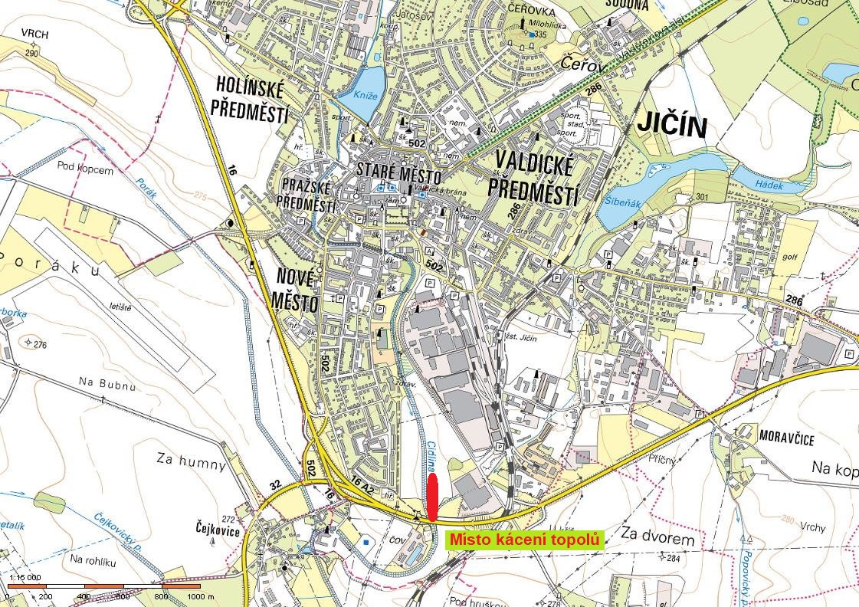

Podrobná situace
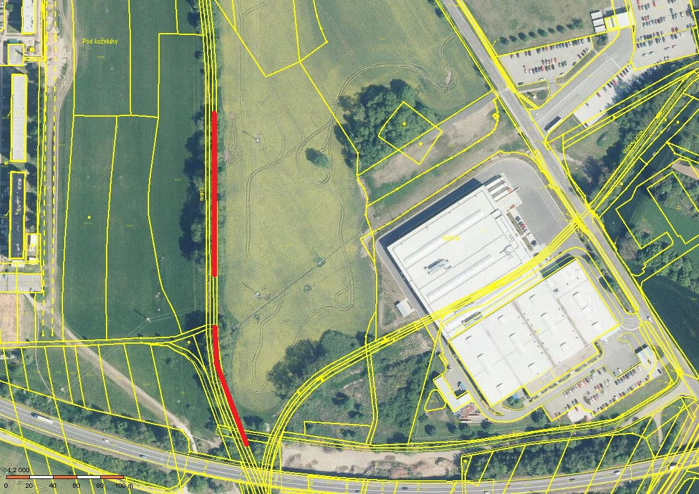

Situace sítě
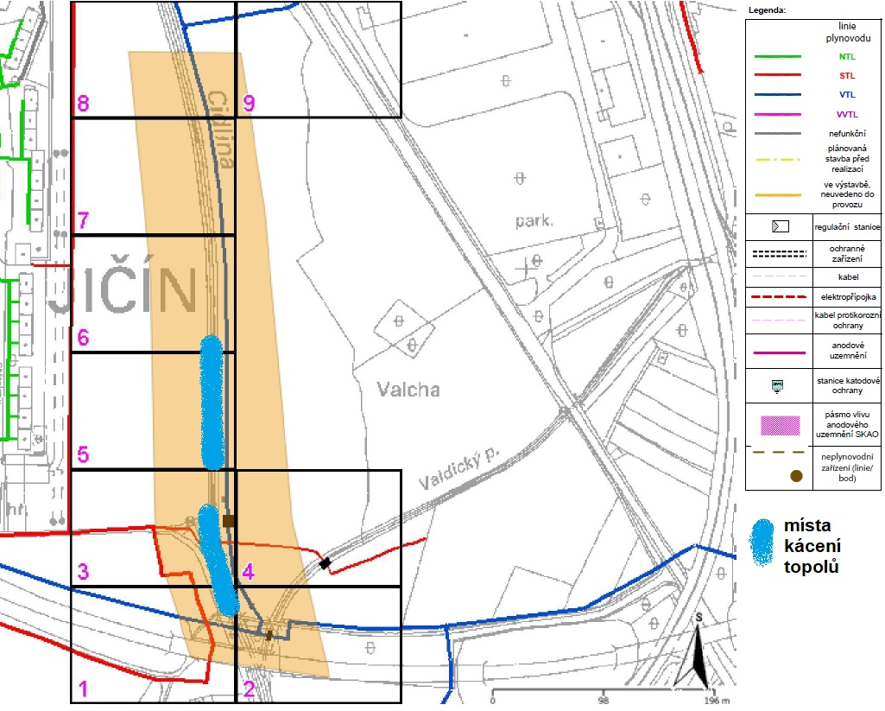
GasNet (plyn)

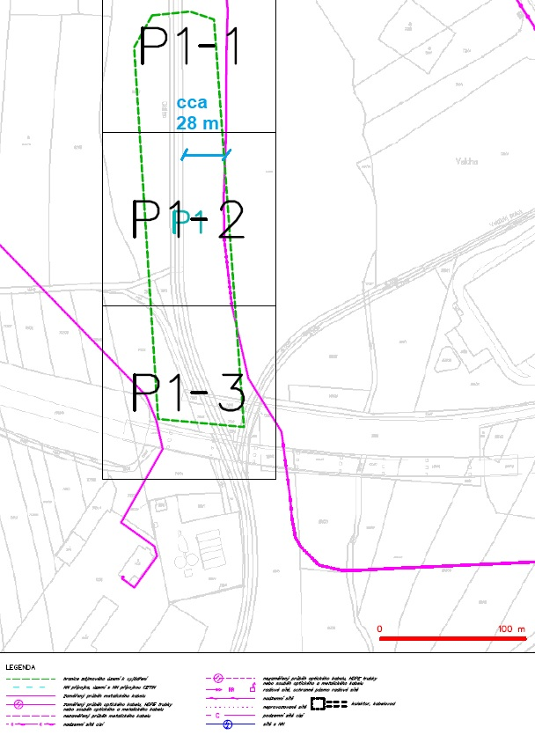
CETIN

Fotodokumentace:
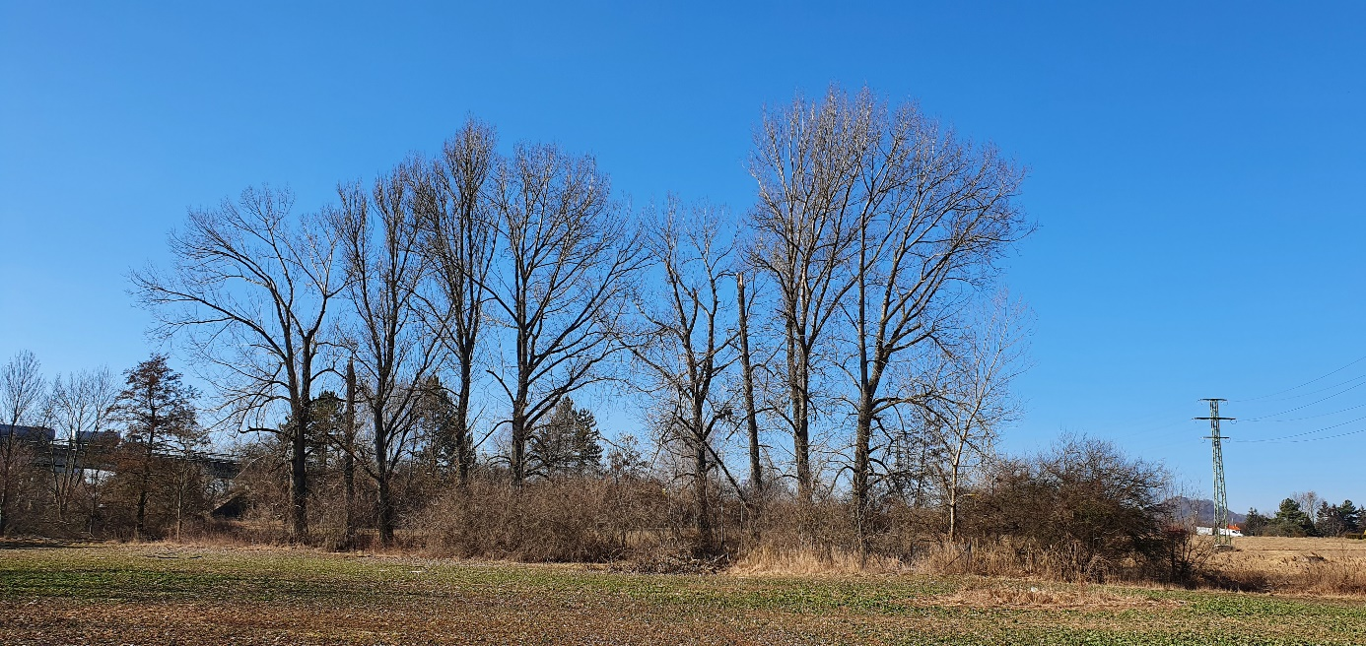
Pohled z LB na spodní část

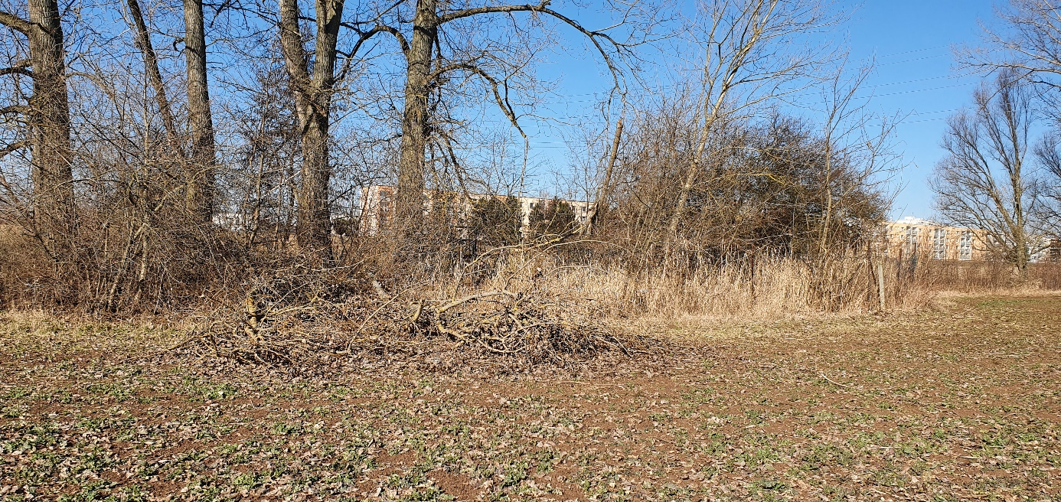
Pohled z LB na spodní část - spadlá větev vedle nadzemní části vysokotlakého potrubí plynu (VTL v trávě)

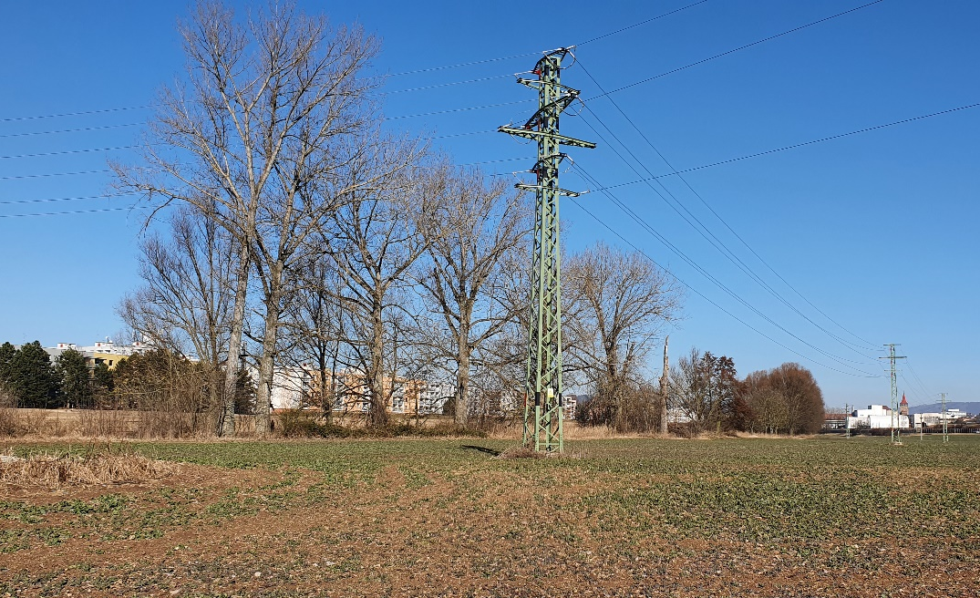
Pohled z LB na horní část

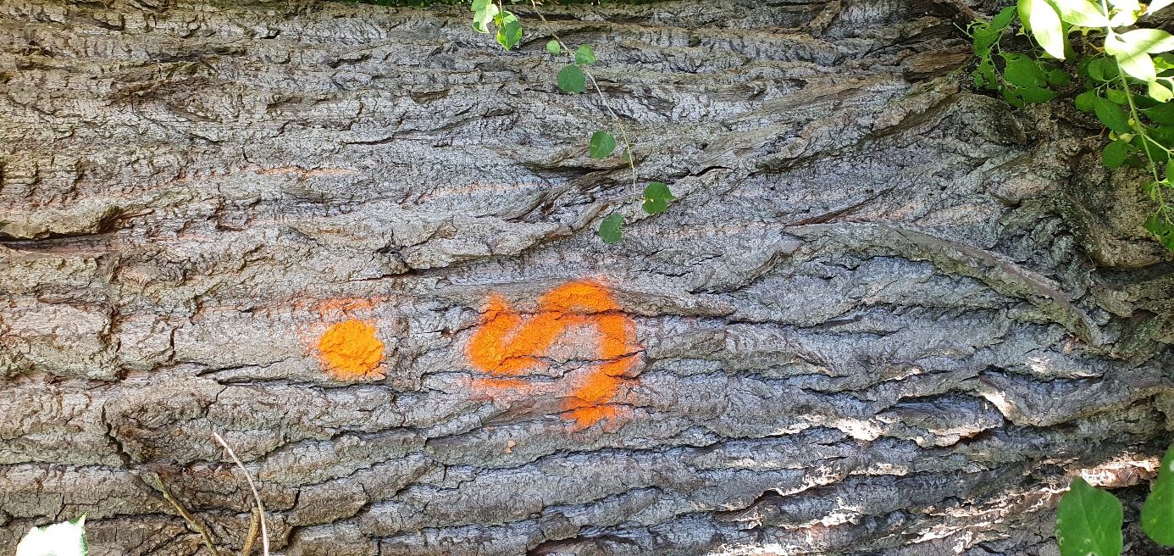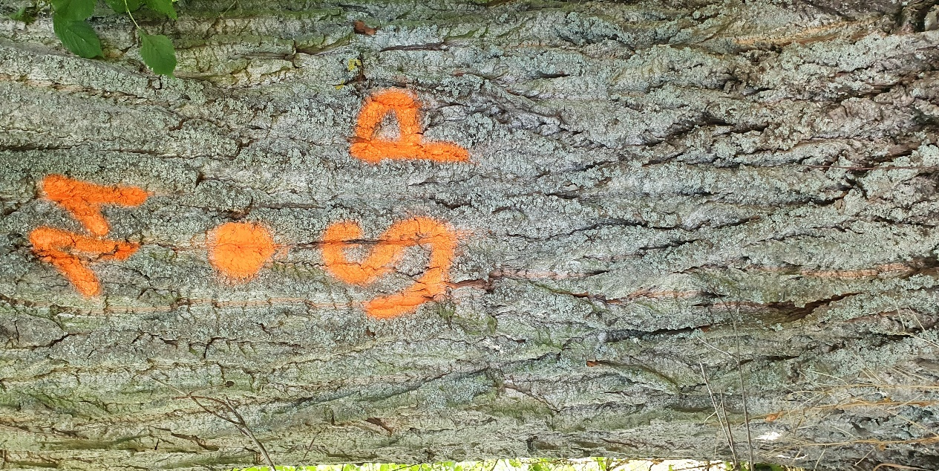
Pohled na označení topolů určených ke kácení dle tohoto záměru (tečka a S, resp. SP)

Závazné stanovisko povolení zásahu do VKP a Povolení kácení:

